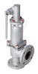
Клапан предохранительный 17с6нж
Материал корпуса: сталь 20Л
Материал уплотнения: нержавеющая сталь
Тип присоединения: фланцевое
Среда: жидкие и газообразные химические и нефтяные среды
Температура: +450°С
Условное давление: 16 кгс/см² (1.6 МПа)
Тип привода: автоматический
Исполнение: с ручным подрывом — 17с6нж, без ручного подрыва — 17с7нж
Страна изготовитель: РФ
1. Назначение и технические данные.
Клапаны предохранительные пружинные 17с6нж и 17с7нж предназначены для защиты оборудования от недопустимого давления посредством сброса избытка рабочей среды, обеспечивают прекращение сброса при давлении закрытия и восстановление рабочего давления. Рабочая среда — жидкая и газообразная, скорость коррозии в которых материала корпуса не более 0,1 мм/год. Клапаны 17с6нж и 17с7нж обеспечивают указанную в паспорте герметичность в затворе при давлении настройки (Рн), указанном в паспорте. Клапаны отрегулированы таким образом, чтобы давление полного открытия (Рп.о.) не должно превышать значений:
Рн + 0,5 кгс/см2 — для давлений от 0,5 до 3 кгс/см2;
1,15 Рн — для давлений свыше 3 кгс/см2 до 60 кгс/см2;
1,1 Рн — для давлений свыше 60 кгс/см2.
Расчет пропускной способности клапанов предохранительных 17с6нж и 17с7нж по ГОСТ 12.2.085-82.
Клапаны типа СППКР 17с6нж имеют устройство для принудительного открытия с целью проверки его исправного действия. Клапаны типа СППКР 17с7нж не имеют устройство для принудительного открытия. Клапаны 17с6нж (17с7нж) герметичные по отношению к внешней среде. Пробные и рабочие давления по ГОСТ 356.
2. Состав, устройство и работа.
Состав 17с6нж (17с7нж) представлен на рисунке.
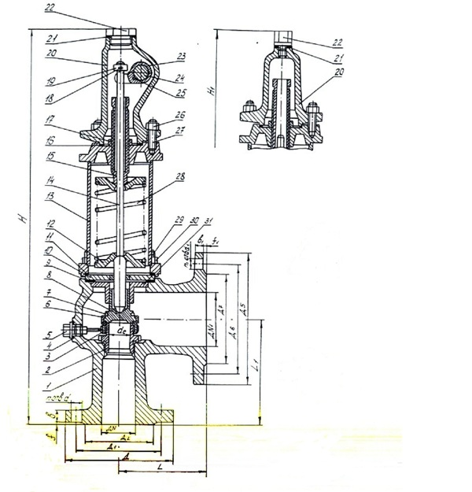
В общем случае клапан 17с6нж (17с7нж) состоит из следующих основных узлов и деталей:
— корпус 1, крышка 13;
— втулка 31, перегородка 10, шток 14;
— затвор, состоящий из седла 2 и золотника 8 с кольцами 3, 6;
— пружина 28 с опорами 12;
— устройство для принудительного открытия для клапанов СППКР, состоящее из колпака 20, валика 24, кулачка 23, шпонки 25 и рычага, установленного на валике.
3. Принцип действия.
При повышении давления среды перед клапаном 17с6нж (17с7нж) до давления сверх установленного золотник 8 перемещается вверх, сжимая пружину 28 и открывает проходное сечение клапана. Происходит сброс среды. При понижении давления перед клапаном до давления закрытия Рз золотник 8 под действием усилия пружины закрывает проходное сечение и сброс среды
прекращается.
4. Основные технические данные и характеристики.
 | Ду вход, мм | PN вход, кгс/см2 | Ду выход, мм | PN выход, кгс/см2 | H, мм | L, мм | L1, мм | Масса, кг
17с6нж | 50 | 16 | 80 | 6 | 595 | 130 | 155 | 29
17с7нж | 50 | 16 | 80 | 6 | 570 | 130 | 155 | 26
17с6нж | 80 | 16 | 100 | 6 | 675 | 150 | 175 | 40
17с7нж | 80 | 16 | 100 | 6 | 650 | 150 | 175 | 37
17с6нж | 100 | 16 | 150 | 16 | 770 | 160 | 200 | 53
17с7нж | 100 | 16 | 150 | 16 | 730 | 160 | 200 | 50
17с6нж | 150 | 16 | 200 | 6 | 940 | 205 | 230 | 94
17с7нж | 150 | 16 | 200 | 6 | 860 | 205 | 230 | 91
5. Применение пружин по давлениям настройки клапана.
 | Диаметр проточной части седла d, мм | Пределы давлений настройки PN, кгс/см2 | Номер пружины
17с6нж (17с7нж) Ду50 | 33 | 0,5…1,2 | 10
 |  | 1,2…2,5 | 11
 |  | 2,5…4 | 12
 |  | 4…8 | 13
 |  | 8…16 | 14
17с6нж (17с7нж) Ду80 | 40 | 0,5…1,2 | 30
 |  | 1,2…3 | 31
 |  | 3…5 | 32
 |  | 5…8 | 33
 |  | 8…16 | 34
17с6нж (17с7нж) Ду100 | 48 | 0,5…1 | 50
 |  | 0,8…1,6 | 51
 |  | 1,5…3 | 52
 |  | 2,5…4,5 | 53
 |  | 4,5…8,5 | 54
 |  | 8…16 | 55
17с6нж (17с7нж) Ду150 | 75 | 0,5…1,5 | 70
 |  | 1,5…3 | 71
 |  | 3…5 | 72
 |  | 5…8 | 73
 |  | 8…12 | 74
 |  | 12…16 | 75

